 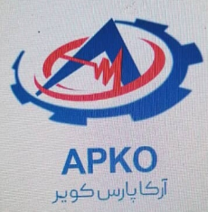

**تفاهم نامه هم**

***تفاهم نامه همکاری فی مابین آموزشکده فنی و حرفه ای پسران زرند و شرکت خدمات الکتریکی آرکا پارس کویر***

به منظور توسعه پژوهش های کاربردی رفع مشکلات فارغ التحصیلان دانشگاهی و پاسخگویی به مهمترین ضرورت های جامعه اسلامی در کشور لازم است بین دانشگاه و شرکتها به عنوان کسب خود کفایی ارتباطی نزدیک و متقابل وجود داشته باشد.

با توجه به اهداف فوق این تفاهم نامه فی مابین آموزشکده فنی پسران زرند به نمایندگی آقای علی عربپور رييس به آدرس زرند-بلوار نهم دي-بلوار دفاع مقدس-خيابان اديب تلفن ۳۳۴۲۱۰۰۳-034 از یک طرف و شرکت خدمات الکتریکی آرکا پارس کویر به نمایندگی خانم سیما ضیا الدینی مدیر عامل به آدرس زرند خیابان عرب زاده کوچه ۱۳ تلفن 33429423- 034 از طرف دیگر به شرح ذیل منعقد می گردد

**ماده ۱ – محورهای همکاری**

1-1- جذب فارغ التحصیلان آموزشکده با توجه به رشته در شرکت آرکا پارس کویر

۱-۲- تمهیدات لازم و تسهیل در روند گذراندن دوره کارآموزی دانشجویان در شرکت آرکا پارس کویر

۱-۳- انجام مشاوره یا نظارت بر طرح های در دست اقدام شرکت توسط اساتید مجرب آموزشکده

۱-۴- اجرای کارگاهها و دوره های مختلف آموزشی توسط آموزشکده یا بصورت مشترک برای فعالان اقتصادی –کارخانجات و دانشجویان شهرستان

۱-۵- برگزاری همایش های علمی – تحقیقاتی مشترک

1-۶- اجرای پروژه های تحقیقاتی –پژوهشی و کارگاهی مشترک

**ماده ۲- روش اجرایی**

2-1- طرفین یکی از متخصصین خود را به عنوان نماینده تعیین و به طرف مقابل معرفی می نمایند

2-2- نمایندگان طرفین جلسات ماهیانه مشترک داشته و برنامه ریزی و هماهنگی های لازم را معمول می دارند

2-3- صورتجلسۀ توافق های حاصل بین نمایندگان طرفین مورد بررسی و پس از تأیید بالاترین مقام مسئول نتیجه به طرف مقابل اعلام می گردد

**ماده ۳- مدت تفاهم نامه**

اعتبار این تفاهم نامه از تاریخ امضاء به مدت پنج سال تعیین می گردد ؛ تمدید ادامه فعالیت ، بازنگری ، تصحیح و یا اعمال تغییرات اساسی در مفاد آن با رضایت طرفین می باشد .

**ماده ۴- سایر موارد**

1. امضاء این تفاهم نامه هیچگونه تعهد مالی خاصی را برای شرکت خدمات الکتریکی آرکا پارس کویر وآموزشکده فنی و حرفه ای پسران زرند ایجاد نمی کند.
2. در صورتی که اجرای پروژه های تحقیقاتی منجر به حصول دانش فنی و ثبت اختراع گردد سهم هر یک از طرفین در نتایج حاصل بر حسب مورد و شرایط اجرای مورد پذیرش طرفین مشخص خواهد شد .

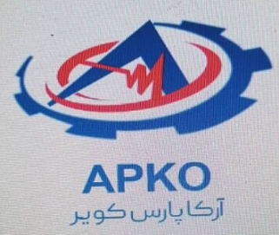

3- این تفاهم نامه از هرحیث از مقررات عمومی حاکم بر دانشگاه فنی و حرفه ای ، شرکت خدمات الکتریکی آرکا پارس کویر و همچنین قوانین و مقررات حاکم بر کشور جمهوری اسلامی ایران تبعیت می نماید .

**ماده ۵**

این تفاهم نامه در پنج ماده ، دو صفحه و دو نسخه در تاریخ 24/09/1400 به امضاء طرفین رسیده و از تاریخ امضاء معتبر بوده و هر کدام حکم واحد را دارند . « و من الله توفیق »

علی عربپور

سیما ضیاالدینی

رئیس آموزشکده فنی و حرفه ای پسران زرند مدیر عامل شرکت خدمات الکتریکی آرکا پارس کویر

آموزشکده فنی و حرفه ای

خاتم الانبیاء(ص)

شهرستان زرند